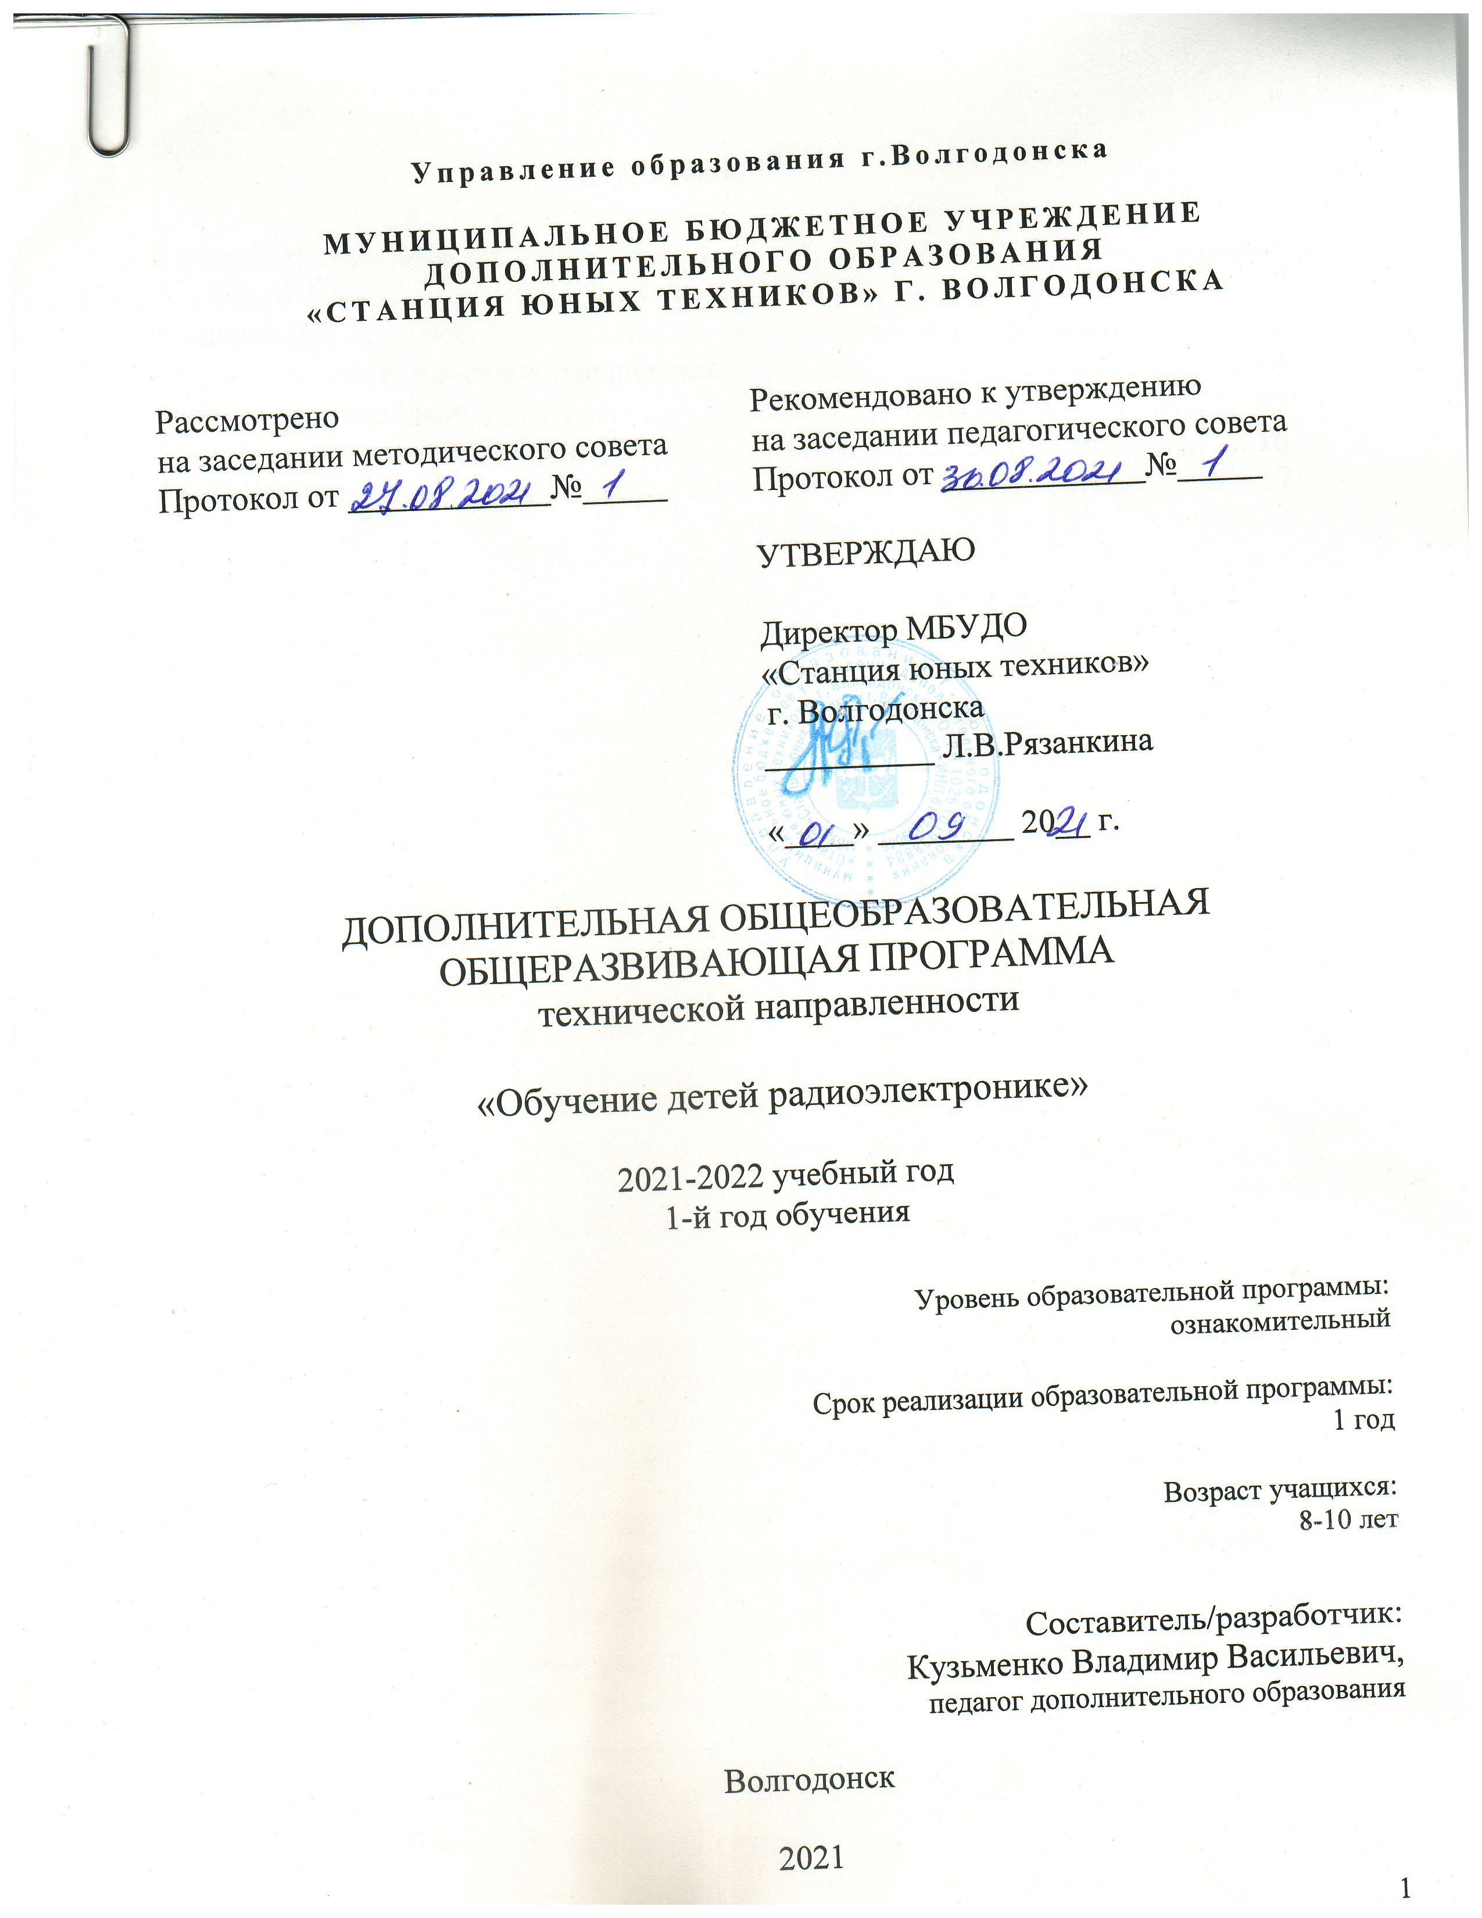
Управление образования г.Волгодонска

МУНИЦИПАЛЬНОЕ БЮДЖЕТНОЕ УЧРЕЖДЕНИЕ
ДОПОЛНИТЕЛЬНОГО ОБРАЗОВАНИЯ
«СТАНЦИЯ ЮНЫХ ТЕХНИКОВ» Г. ВОЛГОДОНСКА

Рассмотрено  на заседании методического совета  Протокол от ____________№_____ | Рекомендовано к утверждению  на заседании педагогического совета  Протокол от ____________№_____
УТВЕРЖДАЮ

Директор МБУДО
«Станция юных техников»
г. Волгодонска
__________ Л.В.Рязанкина
«____» ________ 20__ г.

ДОПОЛНИТЕЛЬНАЯ ОБЩЕОБРАЗОВАТЕЛЬНАЯ
ОБЩЕРАЗВИВАЮЩАЯ ПРОГРАММА
технической направленности

«Обучение детей радиоэлектронике»

2021-2022 учебный год
1-й год обучения

Уровень образовательной программы:
ознакомительный

Срок реализации образовательной программы:
1 год

Возраст учащихся:
8-10 лет

Составитель/разработчик:
Кузьменко Владимир Васильевич,
педагог дополнительного образования

Волгодонск2021
Содержание программы

Пояснительная записка…………………………………………………………..3
Планируемые результаты………………………………………………………..5
Учебный план…………………………………………………………………….6
Содержание программы…………………………………………………………9
Материально-техническое обеспечение………………………………………13
Работа с родителями……………………………………………………………14
Список используемой литературы…………………………………………….15
Приложения……………………………………………………………………..16

2.Пояснительная записка.

Разработанная программа обучения школьников в объединении радиоконструирования на уровне «ознакомительная» МБУДО «Станция юных техников» г. Волгодонска рассчитана на 1 учебный год. Группы комплектуются из учащихся, интересующихся электротехникой, радиоконструированием. Количество человек в группе 1-го года обучения 15. Для реализации учебной программы скомлектованы группа, учебная нагрузка 2 часа в неделю. Возраст обучающихся 8 - 10 лет. В порядке исключения, при опережающем развитии ребёнка – с 6-7 лет.
Форма занятий: индивидуально – групповая.
Основные формы занятий: беседы, разъяснения, теоретическая работа, практическая работа.
Цель: приобщить воспитанников к системе конструирования элекромеханических и электронных устройств малой и средней сложности.
Задачи:
Образовательные:
- приобщение учащихся к научно – исследовательской, научно – практической, рационализаторской и изобретательской деятельности;
- привитие начальной теоретической подготовки в области знаний электро-,-радиотехники, аналоговой электроники, цифровых компьютерных технологий, возможностей сотовой (GSM) связи;
- привитие ребятам творческого подхода к работе в радиокружке;
Развивающие:
- развитие интереса к электро-,радиотехнике, измерительным приборам;
- сборка из отдельных элементов законченных работоспособных конструкций;
- отработка навыков и приёмов наиболее употребительного радиомонтажа;
- развитие мелкой моторики;
- участие с экспонатами, разработанными и сконструированными в радиообъединении на городских выставках технического творчества учащихся, выработка умения грамотно и чётко представлять разработки;
- освоение навыков простейшего ремонта бытовой радиоаппаратуры.
Воспитательные:
- умение уважать товарища по объединению и стремиться помочь ему в трудной ситуации;
- выявлять творческий потенциал учащихся, осознание применимости осваиваемых знаний и умений в дальнейшей жизни;
- привить трудолюбие;
- развить аккуратность;
- привить патриотизм.

2. Значимость дополнительной образовательной программы уровня «ознакомительная»

2.1. Практическая.

Разработанная программа преследует следующую цель – приобщить школьников, посещающих объединение радиокоструирования, возрастной категории 8-10 лет (в последнее время – и младше, с 7-8 лет) к основам электро-, радиотехники:
- освоению секретов «золотой пайки» радиоэлементов оловянисто-свинцовыми припоями и канифольным флюсом (без применения кислотных!);
-определению работоспособности схем, выбранных для самостоятельного изготовления.
-развитию умения налаживать электрические и электронные устройства после их сборки, отыскивать ошибки монтажа и подбирать применяемые радиокомпоненты согласно принципиальным схемам.

2.2.Развивающая.
Еще до изучения курса физики в общеобразовательной школе воспитанники приобщаются к основам интересующих их разделов электро-, радиотехники, знакомятся:
- с активными и пассивными радиокомпонентами;
- проводниками, полупроводниками, изоляционными материалами, применяемыми в кружковой работе;
- с законом Ома в интегральной форме и применением при расчётах цепей;
- c историей изобретения радио;
- применением и ошеломляющим развитием цифровой техники, в т.ч.:
мобильной связи, компьютерных технологий, буквально ворвавшихся в нашу жизнь и быт.

2.3. Воспитательная.
Занятия в объединении воспитывают у учащихся дух коллективизма, сплоченности «в клубе по интересам». Всячески поощряется педагогом помощь старших кружковцев младшим, шефство и защита даже вне стен учреждения. Практикуется обмен деталями, желание приобрести детали воспитанникам из нового города в магазинах старого, и наоборот.

2.4. Организующая.
В стенах объединения царит доброжелательная атмосфера. Поощрение самостоятельной мысли, нетрадиционный подход к той или иной проблеме и методам её преодоления. Развивается стрессоустойчивость, аккуратность, усидчивость.

3. Ожидаемые результаты.

К окончанию курса и переходу на базовый уровень обучения учащиеся «нацеливаются» на участие со своими самоделками в выставках-конференциях как в городе Волгодонске, так и в Ростове-на-Дону. Психологически настраиваются на работу в коллективе единомышленников – радиолюбителей.
Должны ознакомиться с принципом действия пассивных и активных радиоэлементов. Должны знать принцип работы измерительных приборов, как аналоговых, так и цифровых, освоить практические навыки электрических измерений
Учащиеся должны знать основные принципы построения конструкций радиоэлектронных устройств и модулей среднего уровня сложности, уметь качественно паять, знать азбуку схемотехники (начертание принципиальных схем согласно ГОСТу). Должны уметь работать с современными КИА (контрольно – измерительными приборами). Должны знать методики измерения электрических величин с применением аналоговых и цифровых измерительных приборов и осциллографов, элементами и узлами аналоговой и цифровой схемотехники. Должны приобрести навыки пайки макетов, выпиливания, сверления плат, травления плат в растворе хлорного железа, изготовления корпусов самоделок и т.п.

Учебный план

№  п/п | ТЕМА | Количество часов |  |  |  | Примечание
№  п/п | ТЕМА | Все  го | Теория | Прак  тика | Вред  ные | Примечание
1  2 | Вводное занятие  Охрана труда в кружке.  История изобретения радио, развития радиотехники, телевидения: обзорный доклад изобретений и изобретателей радио, телевидения. | 2 | 2 | 0 | 0
1  2 |  | 2 | 1 | 1 | 0
3 | Знакомство с комплектующими элементами электротехники, радиотехники. | 4 | 2 | 2 | 0
3.1. | Провода, радиокабели, обмотки. Предохранители, назначение | 4 | 2 | 2 | 0 | Элементы качеств пайки
3.3. | Резисторы:  - постоянные;  - переменные;  - подстроенные;  назначение, классификация, отображение на принципиальных схемах, (размерности) | 2 | 1 | 1 | 0
3.4. | Конденсаторы:  - постоянные;  - переменные;  - подстроенные;  назначение, классификация, определение номиналов. | 2 | 1 | 1 | 0 | Пайка припоями ПОС-40 флюс только канифоль.
3.5. | Последовательное, параллельное соединение резисторов, конденсаторов. Особенности тех и других. | 1 | 1 | 0 | 0 | Пайка припоями ПОС-40 флюс только канифоль.
3.6. | Индуктивности, назначение, размерности. | 2 | 1 | 1 | 0
3.7. | Электродвигатели постоянного тока коллекторные, магнитофонные, бессколлекторные – «кулеры». | 3 | 1 | 2 | 0 | Сборка регуляторовров частоты вращения  КД
3.8. | Диоды полупроводниковые, обозначение, классификация, выбор для целей выпрямления. | 3 | 1 | 2 | 0
3.9. | Транзисторы. Общий обзор, обозначение, применение. | 4 | 2 | 2 | 0 | Макетирование, радиоконструкций.
4 | Усилители:  Радиочастоты, звуковой частоты. | 4 | 2 | 2 | 0 | Макет на 1 тр-ре
5 | Аналоговые и цифровые микросхемы: назначение, применение | 4 | 2 | 2 | 0 | Мультивибратор на МС К561ЛА7
6 | Светодиоды. Оптического диапазона. Инфракрасные (для пультов дистанционного управления TV, DVD) Сверхяркие, пульсир. Конструирование на их основе различных поделок. | 4 | 2 | 2 | 0 | Отбор на выставку, квазивольтметр на LED; бегущие на мигающих  LED
7 | Секреты пайки – по материалам журнала «Радио» | 4 | 2 | 2 | 0 | Дружно паяем самоделки по публикациям «Радио»
8 | Общее понятие о надёжности РЭА, составляющие надежности: на этапе разработки. Не превышение предельных параметров элементов. Качественная сборка – пайка. | 4 | 2 | 2 | 0 | Кто как сделает:  - у кого – работает,  - у кого – нет! Методика обнар. неиспр.
9 | Правила безопасности:  - при паяльных работах;  - при сверлении плат;  - при сборке разборке промышленных аппаратов (особенно с питанием от сети 220В!) | 4 | 2 | 2 | 0
10 | Выбор схем для повторения журнала: «Радио» рубрика: «Начинающим», «ЮТ», «М-К» | 4 | 4 | 0 | 0
11 | - «Маячок» на светодиодах | 2 | 0 | 2 | 0
 | -Громкая «Сирена» (для расхождения судов в тумане) | 4 | 2 | 2 | 0 | Судомоделистам.
 | таймер для ограничения времени заплыва судомодели | 4 | 0 | 4 | 0 | Судомоделистам.
12 | Конструирование:  - фонариков на суперярких светодиодах  - ночников с регулировкой светимости, с питанием от сети – 220 В. Особенности ПБ (Правил безопасности). | 4 | 0 | 4 | 0 | Экспонат!
13 | Имитатор звука подскакивающего шарика. | 4 | 1 | 3 | 0 | Экспонат!
14 | Зарядное устройство с дискретным изменением тока заряда. | 4 | 2 | 2 | 0 | Судомоделистам
15 | Выпрямление переменного тока промышленной частоты (50 Гц)  - однополупериодное;  - двухполупериодное; со средней точкой;  - мостовая диодная схема. | 4 | 2 | 2 | 0 | Выбор диодов по Iпр, Uобр.  С применением плаката, поясняющего процессы
16 | Конструирование малогабаритных мостиков из 4-х одиночных диодов | 4 | 0 | 4 | 0 | Диоды типа  КД 105 В
17 | Грамотная распайка «шоколадок» - литых диодных мостиков | 4 | 0 | 4 | 0
18 | Конструирование светодиодной «мельницы» на 4 МС серии 561 и 32 светодиодах | 10 | 1 | 9 | 0
 | Подведение итогов | 3 | 3 | 0
 | Итого | 72 | 25 | 47 | 0

Содержание занятий

1.Инструктаж по Правилам безопасности при работе в объединении радиоконструирования при применении нагревательных элементов (паяльников, выжигателей, удалителей изоляции и др.). ПБРИП – правила безопасной работы с инструментом и приспособлениями, включая колющие, режущие инструменты (шило, нож монтажный), напильники, надфили; ручные и электрифицированные дрели, заточной станок. Тренажёр «Школьник, не приближайся к оборванному проводу!», разработанный в объединении радиоконструирования. Лекция и компьютерный урок «Осторожно, электрический ток!»

2.Исторический экскурс по электричеству, магнетизму, изобретению радио, развитию радиотехники, телевидения, компьютерных технологий, cвязи. Знаменитые учёные, вписавшие свои имена в летопись важнейших изобретений в ХVIII- ХIХ-ХХ веках:
Алессандро Вольта;
Андре Мари Ампер;
Майкл Фарадей;
Джеймс Клерк Максвелл;
Георг Ом
Генрих Герц;
Александр Попов;
Николо Тесла
и другие учёные, в честь которых названы размерности электрических и магнитных величин (Вольт, Ампер, Ом, Тесла, Герц и др.)

3.Знакомство с дискретными элементами электротехники, радиотехники, применяемыми в ходе освоения первоначальных знаний и навыков в радиообъединении.
Составляющие элементы электро-, радиосхем:
3.1 Провода, для чего применяются. Шире –металлы- проводники электрического тока и отдельных импульсов в электрических и электронных цепях.
Радиокабели. Предназначение .
3.2. Обмоточные провода, обмотки электромагнитов , электродвигателей. создаваемое обмотками магнитное поле. Отдельно – постоянные магниты. Примене- ние в динамических головках для создания звуковых волн.
Предохранители для ограничения сверхтоков – простейшие. Внешний вид.

3.3 Резисторы:
- постоянные;
- переменные;
- подстроечные;
назначение, классификация, отображение на принципиальных схемах, размерности [Ом] и кратные – килоОм; МегаОм; ГигаОм; милли,- и микроОм
3.4.Конденсаторы. История изобретения – Лейденская банка. Применение в конкретных схемах. Постоянные, переменные, подстроечные. Назначение, классификация, определение номиналов, рабочего напряжения.

3.5. Последовательное, параллельное соединение резисторов, конденсаторов. Особенности тех и других. Формулы для вычисления одних (R), других (С).

3.6. Индуктивности, назначение, размерности (Гн), применение. Взаимоиндукция. Трансформаторы. Применение в радиообъединении. Сетевые – главным образом понижающие.

3.7. Электродвигатели постоянного тока коллекторные, магнитофонные, бессколлекторные – «кулеры». Обратимость коллекторных электродвигателей (он же – генератор электрического тока).

3.8. Диоды полупроводниковые, обозначение, классификация, выбор для целей выпрямления. Современный и наиболее узнаваемый учащимися класс - светодиоды, фотодиоды, солнечные батареи. Применение каждого класса для целей индикации, освещения, преобразования в другие виды энергии.
3.9.Транзисторы. Общий обзор, обозначение, применение. Cтруктура биполярных транзисторов (n-p-n , p-n-p).

4.Усилители: Радиочастоты, звуковой частоты. Реализация на транзисторах,микросхемах.

5.Аналоговые и цифровые микросхемы: назначение, применение. Знакомство с имеющимися в радиообъединении.

6.Светодиоды. Оптического диапазона. Инфракрасные (для пультов дистанционного управления TV, DVD) Сверхъяркие, пульсирующие. Конструирование на их основе различных поделок. Наша разработка – «смайлик».

7.Секреты пайки – по материалам журнала «Радио»

8.Общее понятие о надёжности РЭА, составляющие надежности: на этапе разработки. Не превышение предельных параметров элементов. Качественная сборка – пайка.

9.Правила безопасности:
- при паяльных работах;
- при сверлении плат;
- при сборке разборке промышленных аппаратов (особенно с питанием от сети 220В!)

10. Выбор схем для повторения журнала: «Радио» рубрика: «Начинающим», «ЮТ», «М-К» Имитаторы звука. Световые автоматы.

11.«Маячок» на светодиодах.

-Громкая «Сирена» (для расхождения судов в тумане).Межпредметные связи с объединением судомоделирования.

- Таймер для ограничения времени заплыва судомодели. (судомоделистам)

12.Конструирование:
- фонариков на суперярких светодиодах
- ночников с регулировкой светимости, с питанием от сети – 220 В. Особенности ПБ(Правил безопасности).

13.Имитатор звука подскакивающего шарика. Паяем вместе.

14.Зарядное устройство с дискретным изменением тока заряда. Судомоделистам.

15.Выпрямление переменного тока промышленной частоты (50 Гц)
- однополупериодное;
- двухполупериодное; со средней точкой;
- мостовая диодная схема.

16.Конструирование малогабаритных мостиков из 4-х одиночных диодов.

17.Грамотная распайка «шоколадок» - литых диодных мостиков.

18.Конструирование светодиодной «мельницы» на 4 МС серии 561 и 32 светодиодах

Материально - техническое обеспечение.
№ п/п | Наименование материалов и инструментов | Количество
1 | Паяльник | 10 шт.
2 | Наборы отвёрток | 10 комплектов
3 | Наборы пассатижей, бокорезов, монтажных приспособлений (устройство для снятия изоляции и т.п.) | 10 комплектов
4 | Радиокомпонеты:
 | Резисторы | Упорядоченные
 | Диоды | Из покупных
 | Транзисторы | материалов
 | Микросхемы малой и средней интеграции | --«--
 | Другие, приобретаемые под проекты, самоделки,  радиоконструкторы | По мере необходиости
5 | Корпуса различных радиоустройств | б\у
6 | Пластмассовые подходящие коробки
7 | Фанерные и ДСП листовые материалы | Для наглядных пособий
8 | Наборы для самостоятельной сборки из Интернет-магазина «Новая техника» | Приобретаемыеродителями
9 | Припои, флюсы | --«--

Наглядные пособия (плакаты).
- соединение диодов в «мостик»;
- трансформация напряжения;
- выпрямление и сглаживание переменного тока и т.п.
- стабилитроны;
- транзисторные усилители;
- микросхемы;
- другие, по тематике кружка.

Работа с родителями.
№ п/п | Формы работы | Задачи | Примечание
1 | Собрание 2 раза в год | - Знакомство с родителями, ознакомление родителей с программой обучения и задачами кружка.  - Ознакомление родителей с итогами.
2 | Индивидуальная работа с родителями | Привлечение родителей к участию в различных мероприятиях, решение возникающих проблем, в т.ч. и материальных

Список используемой литературы
  - Научно-популярный радиолюбительский журнал «Радио», публикации с 1978г. по 2016г. включительно. А иногда и более ранние публикации, в частности, изучение схем ламповых усилителей ЗЧ («Радио-ретро»).
  - «Библиотека радиолюбителя», выпуски с 56 по 121 включительно (выборочно имеются в кружке).
  - Борисов Л.Г., Учебно-методическое пособие «Юный радиолюбитель» М., «Массовая радиобиблиотека», 1986г.
  - Дробница Н.П. «Электронные устройства для радиолюбителей», М., «Радио и связь».
  - Подборка статей «Конструирование усилителей ЗЧ класса Hi –Fi, Hi-End», Издательство «Мир».
  - Справочник «Источники питания РЭА». М., «Радио и связь», 1985г.
  - Справочники:
- транзисторы;
- диоды;
- микросхемы.
  - Физика. 11 кл.: Учебник базового уровня для общеобр. учебных учреждений.
Гендельштейн Л.Э., Дик Ю.И.- М.: Илекса, 2006г. 320 стр. с ил.
Иная литература по тематике радиокружка, как имеющаяся в кабинете, так и приобретаемая кружковцами, интернет-информация.

Приложения

Правила безопасности на дороге:
Правила дорожного движения – это нормы, устанавливающие порядок движения по дорогам нашей страны. Они обязательны для детей старше 8 лет, приходящих в кружок (на станцию юных техников и обратно).
Применение разработанного в объединении мини-светофора в виде игры:
-«стой»;
-«приготовься»;
-«иди».
Инструкция по охране труда при проведении занятий в радиокружке №12, другие инструкции, публикация в журнале «Радио» «Осторожно, электрический ток!».
Использование разработанного в объдинении тренажёра «Школьник, не приближайся к оборванному проводу.

